**Московский государственный технический университет им. Н.Э. Баумана.**

Факультет «Информатика и управление»

Кафедра ИУ5. Курс «Разработка интернет приложений»

Отчет по лабораторной работе №6

# «Авторизация, работа с формами, Django admin»

Выполнил: Проверил:

студент группы ИУ5-52 преподаватель каф. ИУ5

Афанасьев Л. Е. Гапанюк Ю.Е.

Москва, 2017 г.

## 1 Задание

1. Создайте view, которая возвращает форму для регистрации.

Поля формы:

* + Логин
  + Пароль
  + Повторный ввод пароля
  + Email
  + Фамилия
  + Имя

1. Создайте view, которая возвращает форму для авторизации.

Поля формы:

* + Логин
  + Пароль

1. При отправке формы регистрации во view проверять каждый параметр по правилам валидации, если валидация всех полей пройдена, то создавать пользователя и делать перенаправление на страницу логина, а ошибки, если они есть, выводить над формой.

Правила валидации:

* + Логин не меньше 5 символов
  + Пароль не меньше 8 символов
  + Пароли должны совпадать
  + Все поля должны быть заполнены
  + Логин – уникален для каждого пользователя

1. При возникновении ошибок в момент отправки формы, введенные значения в полях ввода, кроме пароля, не должны исчезать.
2. Переписать view регистрации с использованием Django Form, правила валидации удалить из view, использовать встроенный механизм валидации полей.
3. Во view авторизации реализовать логин при POST запросе. При успешной авторизации должен происходить переход на страницу успешной авторизации.
4. Страница успешной авторизации должна проверять, что пользователь авторизован. Иначе делать перенаправление на страницу авторизации.
5. Реализовать view для выхода из аккаунта.
6. Заменить проверку на авторизацию на декоратор login_required
7. Добавить superuser’a через комманду manage.py
8. Подключить django.contrib.admin и войти в панель администрирования.
9. Зарегистрировать все свои модели в django.contrib.admin
10. Для выбранной модели настроить страницу администрирования:
    * Настроить вывод необходимых полей в списке
    * Добавить фильтры
    * Добавить поиск
    * Добавить дополнительное поле в список

## 2 Листинг

**Forms:**

*# регистрация вручную* **def** registration_form(request): errors = {}

request.encoding = **'utf-8' if** request.method == **'POST'**:

username = request.POST.get(**'username'**) **if not** username:

errors[**'uname'**]=**'Введите логин' elif** len(username) < 5:

errors[**'uname'**]=**'Длина логина должна быть не меньше 5 символов'**

**if** User.objects.filter(username=username).exists():

errors[**'uname'**]=**'Такой логин уже занят'**

password = request.POST.get(**'password'**) **if not** password:

errors[**'psw'**]=**'Введите пароль' elif** len(password) < 8:

errors[**'psw'**]=**'Длина пароля должна быть не меньше 8 символов'**

password2 = request.POST.get(**'password2'**) **if** password != password2:

errors[**'psw2'**]=**'Пароли должны совпадать'**

email = request.POST.get(**'email'**) **if not** email:

errors[**'email'**]=**'Введите email'**

last_name = request.POST.get(**'last_name'**) **if not** last_name:

errors[**'lname'**]=**'Введите фамилию'**

first_name = request.POST.get(**'first_name'**) **if not** first_name:

errors[**'fname'**]=**'Введите имя'**

birthday = request.POST.get(**'birthday'**) **if not** birthday:

errors[**'bday'**] = **'Введите дату рождения'**

sex = request.POST.get(**'sex'**) **if not** sex:

errors[**'sex'**] = **'Введите пол'**

**if not** errors:

user = User.objects.create_user(username, email, password) cust = Customer() cust.user = usercust.last_name = last_name cust.first_name = first_name cust.birthday = birthday cust.sex = sex cust.save()

**return** HttpResponseRedirect(**'/authorization'**) **else**:

context = {**'errors'**: errors, **'username'**: username, **'email'**:

email, **'last_name'**: last_name,

**'first_name'**: first_name, **'birthday'**: birthday, **'sex'**: sex}

**return** render(request, **'registration_form.html'**, context)

**return** render(request, **'registration_form.html'**, {**'errors'**: errors })

*# форма регистрации* **class** RegistrationForm(forms.Form):

username = forms.CharField(min_length=5,label=**'Логин'**) password = forms.CharField(min_length=8,widget=forms.PasswordInput, label=**'Пароль'**) password2 = forms.CharField(min_length=8, widget=forms.PasswordInput, label=**'Повторите ввод'**)

email = forms.EmailField(label=**'Email'**) last_name = forms.CharField(label=**'Фамилия'**) first_name = forms.CharField(label=**'Имя'**) birthday = forms.DateField(label=**'День рождения'**)

*#sex = forms.CharField(label='Пол')* choices = ((**'м'**, **'мужской'**), (**'ж'**, **'женский'**))

sex = forms.ChoiceField(label=**'Пол'**, widget=forms.RadioSelect, choices=choices)

**class** AuthorizationForm(forms.Form):

username = forms.CharField(label=**'Логин'**)

password = forms.CharField(widget=forms.PasswordInput, label=**'Пароль'**)

*# регистрация* **def** registration(request): **if** request.method == **'POST'**: form = RegistrationForm(request.POST) is_val = form.is_valid() data = form.cleaned_data **if** data[**'password'**]!=data[**'password2'**]:

is_val = **False**

form.add_error(**'password2'**, [**'Пароли должны совпадать'**]) **if** User.objects.filter(username=data[**'username'**]).exists(): form.add_error(**'username'**, [**'Такой логин уже занят'**]) is_val = **False**

**if** is_val:

data = form.cleaned_data

user = User.objects.create_user(data[**'username'**], data[**'email'**], data[**'password'**]) cust = Customer() cust.user = user

cust.first_name = data[**'first_name'**] cust.last_name = data[**'last_name'**] cust.birthday = data [**'birthday'**] cust.sex = data [**'sex'**] cust.save()

**return** HttpResponseRedirect(**'/authorization'**) **else**:

form = RegistrationForm()

**return** render(request, **'registration.html'**, {**'form'**: form})

*# авторизация вручную* **def** authorization_form(request):

errors = {} **if** request.method == **'POST'**: username = request.POST.get(**'username'**) **if not** username:

errors[**'uname'**]=**'Введите логин'**

password = request.POST.get(**'password'**) **if not** password:

errors[**'psw'**]=**'Введите пароль'**

user = authenticate(request, username=username, password=password) **if** user **is None and 'uname' not in** errors.keys() **and 'psw' not in** errors.keys():

errors[**'login'**] = **'Логин или пароль введены неверно'**

**if not** errors:

login(request, user)

**return** HttpResponseRedirect(**'/success_authorization_form'**) **else**:

context = {**'errors'**: errors}

**return** render(request, **'authorization_form.html'**, context)

**return** render(request, **'authorization_form.html'**, {**'errors'**:errors})

*# авторизация django* **def** authorization(request): **if** request.method == **'POST'**:

form = AuthorizationForm(request.POST) print(form)

data = form.cleaned_data

**if** form.is_valid(): user = authenticate(request, username=data[**'username'**], password=data[**'password'**])

**if** user **is not None**:

login(request, user)

**return** HttpResponseRedirect(**'/success_authorization'**) **else**:

form.add_error(**'username'**, [**'Неверный логин или пароль'**]) **else**:

form = AuthorizationForm()

**return** render(request, **'authorization.html'**, {**'form'**: form})

*# успешная авторизация вручную* **def** success_authorization_form(request): **if** request.user.is_authenticated: **return** HttpResponseRedirect(**'/'**) **else**:

**return** HttpResponseRedirect(**'/authorization'**)

*# успешная авторизация django*

@login_required(login_url=**'/authorization'**) **def** success_authorization(request): **return** HttpResponseRedirect(**'/'**)

*# выход*  **def** logout_view(request):

logout(request)

**return** HttpResponseRedirect(**'/'**)

**admin.py**

**from** .models **import** *

*# Register your models here.*

@admin.register(Customer) **class** CustomerAdmin(admin.ModelAdmin):

*#fields = ('first_name', 'last_name')*

list_display = (**'username'**,**'full_name'**,**'birthday'**,**'count_of_orders'**,) list_filter = (**'sex'**,)

search_fields = [**'last_name'**, **'first_name'**]

**def** full_name(self, obj):

**return "{} {}"**.format(obj.last_name, obj.first_name)

**def** username(self, obj):

**return "{}"**.format(obj.user.username)

**def** count_of_orders(self, obj):

ord = Order.objects.filter(user=obj) **return** len(ord)

@admin.register(Prodact) **class** ProdactAdmin(admin.ModelAdmin): empty_value_display = **'-empty-'**

list_display = (**'prodact'**,**'price'**,**'description'**,) list_filter = (**'price'**,) search_fields = [**'prodact_name'**]

**def** prodact(self, obj):

**return "{}"**.format(obj.prodact_name)

**def** price(self, obj):

**return "{}"**.format(obj.price)

**def** description(self, obj):

**return "{}"**.format(obj.description)

@admin.register(Order) **class** OrderAdmin(admin.ModelAdmin): empty_value_display = **'-empty-'**

list_display = (**'username'**, **'prodact'**, **'date'**) list_filter = (**'prodact__prodact_name'**,) search_fields = [**'prodact__prodact_name'**]

**def** username(self, obj):

**return "{}"**.format(obj.user.user)

**def** date(self, obj):

**return "{}"**.format(obj.order_date)

**registration_form.html**

{% **extends 'base.html'** %}

{% **block title** %}authorization{% **endblock** %}

{% **block content** %}

<**div class="main_block_elem"**>

<**h3 style="text-align**:**center"**>Регистрация</**h3**>

{% **for error in errors**.**values** %}

<**div class="alert alert-danger" role="alert"**>{{ **error** }}</**div**>

{% **endfor** %}

<**form method="POST" class="form-horizontal"**>

{% **csrf_token** %}

<**div class="form-group"**>

<**label for="uname" class="col-sm-3 controllabel"**>Логин:</**label**>

<**div class="col-sm-9"**>

<**input type="text" name="username" value="**{{ **username** }}**" id="uname"**>

</**div**>

</**div**>

<**div class="form-group"**>

<**label for="psw" class="col-sm-3 controllabel"**>Пароль:</**label**>

<**div class="col-sm-9"**>

<**input type="password" name="password" id="psw"**>

</**div**>

</**div**>

<**div class="form-group"**>

<**label for="psw2" class="col-sm-3 control-label"**>Повторите ввод:</**label**>

<**div class="col-sm-9"**>

<**input type="password" name="password2" id="psw2"**>

</**div**>

</**div**>

<**div class="form-group"**>

<**label for="email" class="col-sm-3 controllabel"**>Email:</**label**>

<**div class="col-sm-9"**>

<**input type="email" name="email" value="**{{ **email** }}**" id="email"**>

</**div**>

</**div**>

<**div class="form-group"**>

<**label for="lname" class="col-sm-3 controllabel"**>Фамилия:</**label**>

<**div class="col-sm-9"**>

<**input type="text" name="last_name" value="**{{ **last_name** }}**" id="ls"**>

</**div**>

</**div**>

<**div class="form-group"**>

<**label for="fname" class="col-sm-3 controllabel"**>Имя:</**label**>

<**div class="col-sm-9"**>

<**input type="text" name="first_name" value="**{{ **first_name** }}**" id="fs"**>

</**div**>

</**div**>

<**div class="form-group"**>

<**label for="bday" class="col-sm-3 control-label"**>Дата рождения:</**label**>

<**div class="col-sm-9"**>

<**input type="date" name="birthday" value="**{{ **birthday** }}**" id="bday"**>

</**div**>

</**div**>

<**div class="form-group"**>

<**label for="sex" class="col-sm-3 control-label"**>Пол:</**label**>

<**div class="col-sm-9"**>

<**input type="text" name="sex" value="**{{ **sex** }}**" id="sex"**>

*<!--<input type="radio" name="sex" value="*{{ **sex** }}*" id="sex">M*

*<input type="radio" name="sex" value="*{{ **sex** }}*" id="sex">Ж-->*

</**div**>

/

<

**div**

>

<

**div**

**c**

**lass**

**=**

**"form**

**-**

**group"**

>

<

**d**

**iv**

**c**

**lass=**

**"col**

**-**

**sm**

**-**

**offset**

**-**

**3**

**col**

**-**

**sm**

**-**

**9**

**"**

>

<

**but**

**ton**

**type=**

**"submit"**

**class=**

**"btn btn**

**-**

**default"**

>

Зар

е

гис

тр

иров

ать

<

/

**button**

>

<

/

**div**

>

/

<

**div**

>

<

/

**form**

>

<

/

**div**

>

{

%

**endblock**

%}

**registration.html**

{% **extends 'base.html'** %}

{% **block title** %}registration{% **endblock** %}

{% **block content** %}

<**div class="main_block_elem"**>

<**form method="POST" class="form-horizontal"**>

<**h3 style="text-align**:**center"**>Регистрация пользователя</**h3**>

{% **csrf_token** %}

{% **for field in form** %}

*<!--* {% **for error in field**.**errors** %}*-->*

<**div class="alert alert-danger" role="alert"**>{{ **field**.**errors**

}}</**div**>

*<!--* {% **endfor** %}*-->*

{% **endfor** %}

{% **for field in form** %}

<**div class="form-group"**>

<**label for="**{{ **field**.**id_for_label** }}**" class="col-sm-3 controllabel"**>{{ **field**.**label** }}:</**label**>

<**div class="col-sm-9"**> {{ **field** }}

|  |  |  |  |  |
| --- | --- | --- | --- | --- |
|  | | </**div**> | |  |
|  | </**div**> | |  | |

%

{

**endfor**

%}

<

**div**

**class=**

**"form**

**-**

**group"**

>

<

**div**

**class=**

**"col**

**-**

**sm**

**-**

**offset**

**-**

**3**

**col**

**-**

**sm**

**-**

**9**

**"**

>

<

**button**

**type=**

**"submit"**

**class=**

**"btn btn**

**-**

**ary"**

**prim**

>

Зарегистрировать

<

/

**button**

>

<

/

**div**

>

<

/

**di**

**v**

>

<

/

**form**

>

<

/

**div**

>

{

%

**endblock**

%}

**authorization_form.html**

{% **extends 'base.html'** %}

{% **block title** %}authorization_form{% **endblock** %}

{% **block content** %}

<**div class="main_block_elem"**>

<**h3 style="text-align**:**center"**>Авторизация</**h3**>

{% **for error in errors**.**values** %}

<**div class="alert alert-danger" role="alert"**>{{ **error** }}</**div**> {% **endfor** %}

<**form method="POST" class="form-horizontal"**>

{% **csrf_token** %}

<**div class="form-group"**>

<**label for="uname" class="col-sm-3 control-label"**>Логин:</**label**>

<**div class="col-sm-9"**>

<**input type="text" name="username" value="**{{ **username** }}**" id="uname"**> </**div**>

</**div**>

<**div class="form-group"**>

<**label for="uname" class="col-sm-3 control-label"**>Пароль:</**label**>

<**div class="col-sm-9"**>

<**input type="password" name="password" id="psw"**>

</**div**>

</**div**>

<**div class="form-group"**>

<**div class="col-sm-offset-3 col-sm-9"**>

<**button type="submit" class="btn btn-default"**>Войти</**button**>

</**div**>

</**div**>

</**form**>

</**div**>

{% **endblock content** %}

**authorization.html**

{% **extends 'base.html'** %}

{% **block title** %}authorization{% **endblock** %}

{% **block content** %}

<**div class="main_block_elem"**>

<**form method="POST" class="form-horizontal"**>

<**h3 style="text-align**:**center"**>Авторизация пользователя</**h3**>

{% **csrf_token** %}

{% **for field in form** %}

{% **for error in field**.**errors** %}

<**div class="alert alert-danger" role="alert"**>{{ **field**.**errors**

|  |  |  |
| --- | --- | --- |
| }} | </**div**> |  |
| {% **endfor** %} | | |

{% **endfor** %}

{

%

**for**

**field**

**in**

**form**

%}

<

**div**

**class=**

**"form**

**-**

**group"**

>

<

**label**

**for=**

**"**

{{

**field**

.

**id_for_label**

}}

**"**

**class=**

**"col**

**-**

**sm**

**-**

**3**

**control**

**-**

**labe**

**l"**

>

{

{

**field**

.

**label**

}}:

<

/

**l**

**abel**

>

<

**div**

**class=**

**"col**

**-**

**sm**

**-**

**"**

**9**

>

{{

**field**

}}

/

<

**div**

>

<

/

**d**

**i**

**v**

>

%

{

**for**

**nd**

**e**

%}

<

**di**

**v**

**c**

**lass**

**=**

**"form**

**-**

**group"**

>

<

**iv**

**d**

**lass=**

**c**

**"col**

**-**

**sm**

**-**

**offset**

**-**

**3**

**col**

**-**

**sm**

**-**

**9**

**"**

>

<

**b**

**utton**

**type=**

**"submit"**

**class=**

**"btn btn**

**-**

**primary"**

>

Войти

/

<

**button**

>

<

/

**div**

>

/

<

**d**

**iv**

>

<

/

**form**

>

<

/

**div**

>

{

%

**endblock**

%}

**urls.py**

**from** django.conf.urls **import** url, include **from** django.contrib **import** admin **from** labApp.views **import** *

urlpatterns = [ url(**r'^$'**, home),

url(**r'^prodact/$'**, ProdactsView.as_view(), name=**'prodacts_url'**), url(**r'^customers/$'**, CustomerView.as_view(), name=**'customers_url'**), url(**r'^registration_form/$'**, registration_form, name=**'registration_form'**),

url(**r'^registration/$'**, registration, name=**'registration'**), url(**r'^authorization_form/$'**, authorization_form, name=**'authorization_form'**),

url(**r'^authorization/$'**, authorization, name=**'authorization'**), url(**r'^logout$'**, logout_view, name=**'logout'**),

url(**r'^success_authorization_form$'**, success_authorization_form, name=**'success_authorization_form'**),

url(**r'^success_authorization$'**, success_authorization, name=**'success_authorization'**), url(**r'^admin/'**, include(admin.site.urls))

]

**Результат**

**Регистрация вручную**

**Переход на авторизацию вручную:**

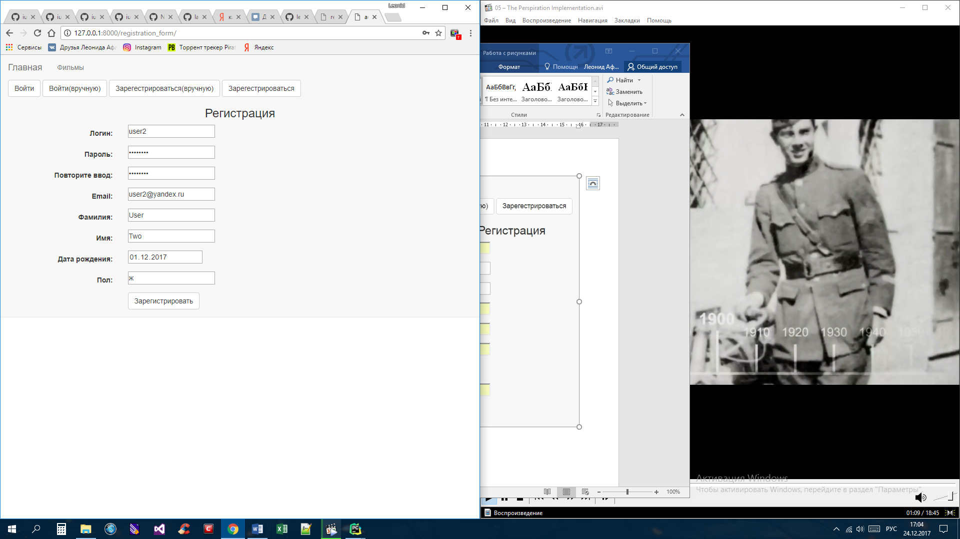

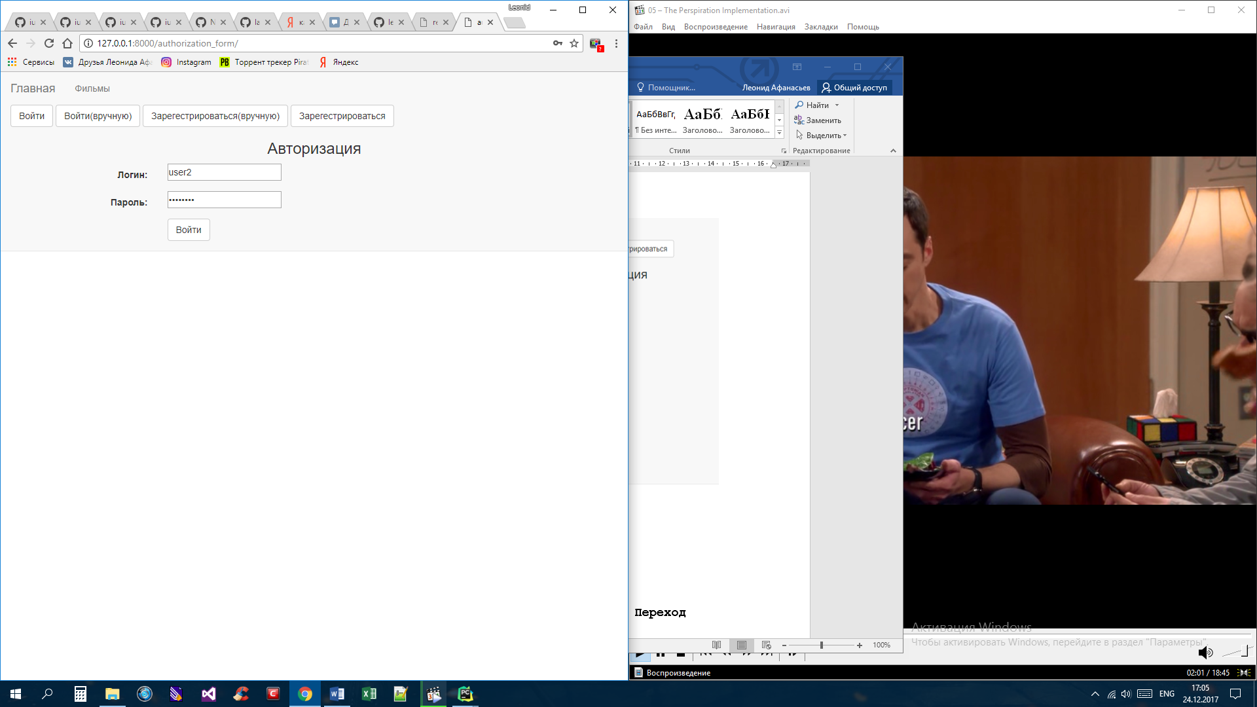

**Переход на главную страницу:**

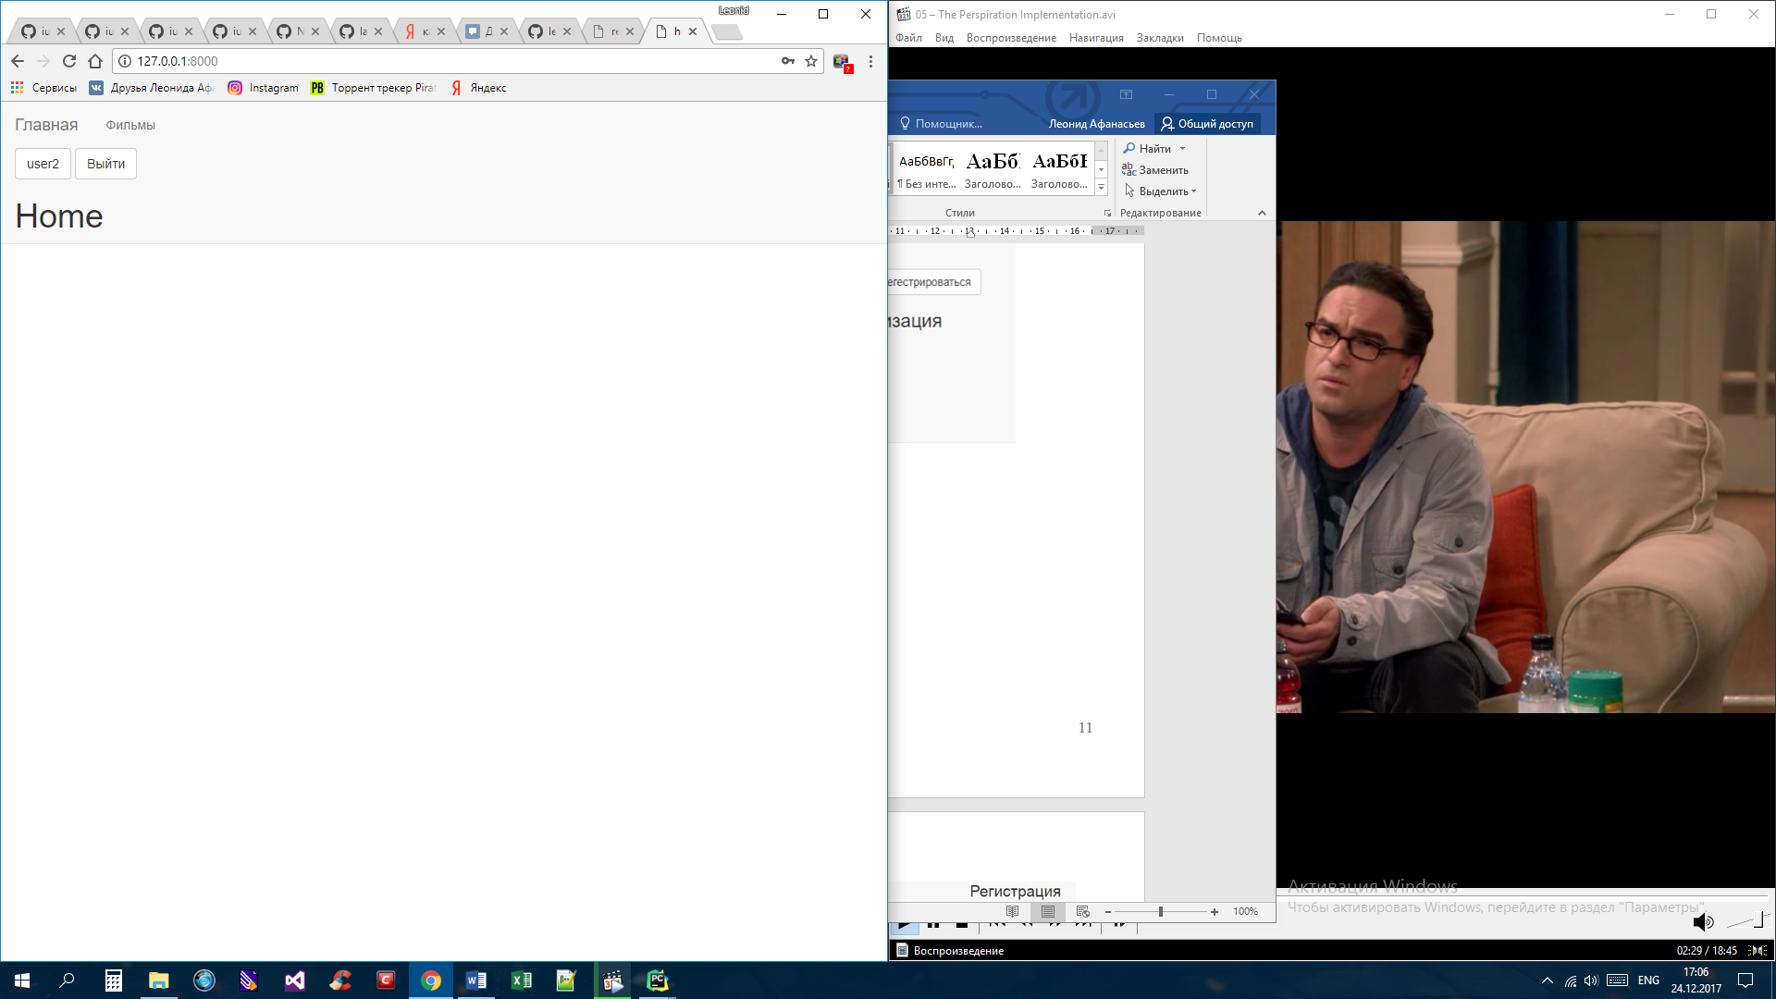

**Возможные ошибки:**

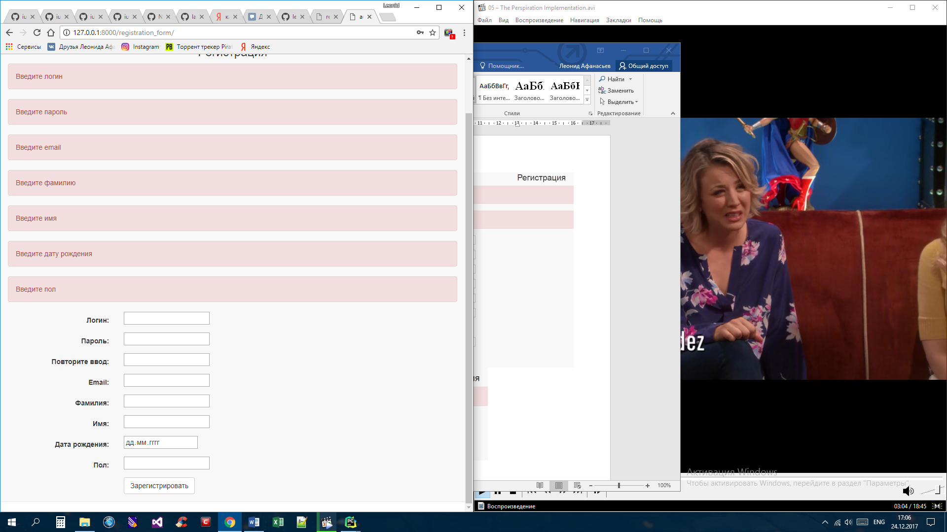

**Регистрация через Django form:**

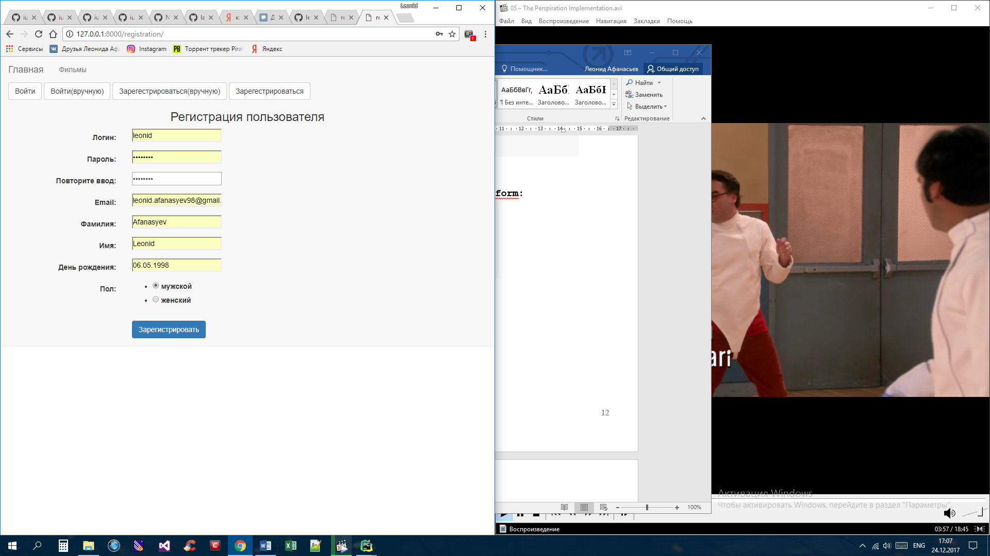

**Переход на авторизацию через Django form:**

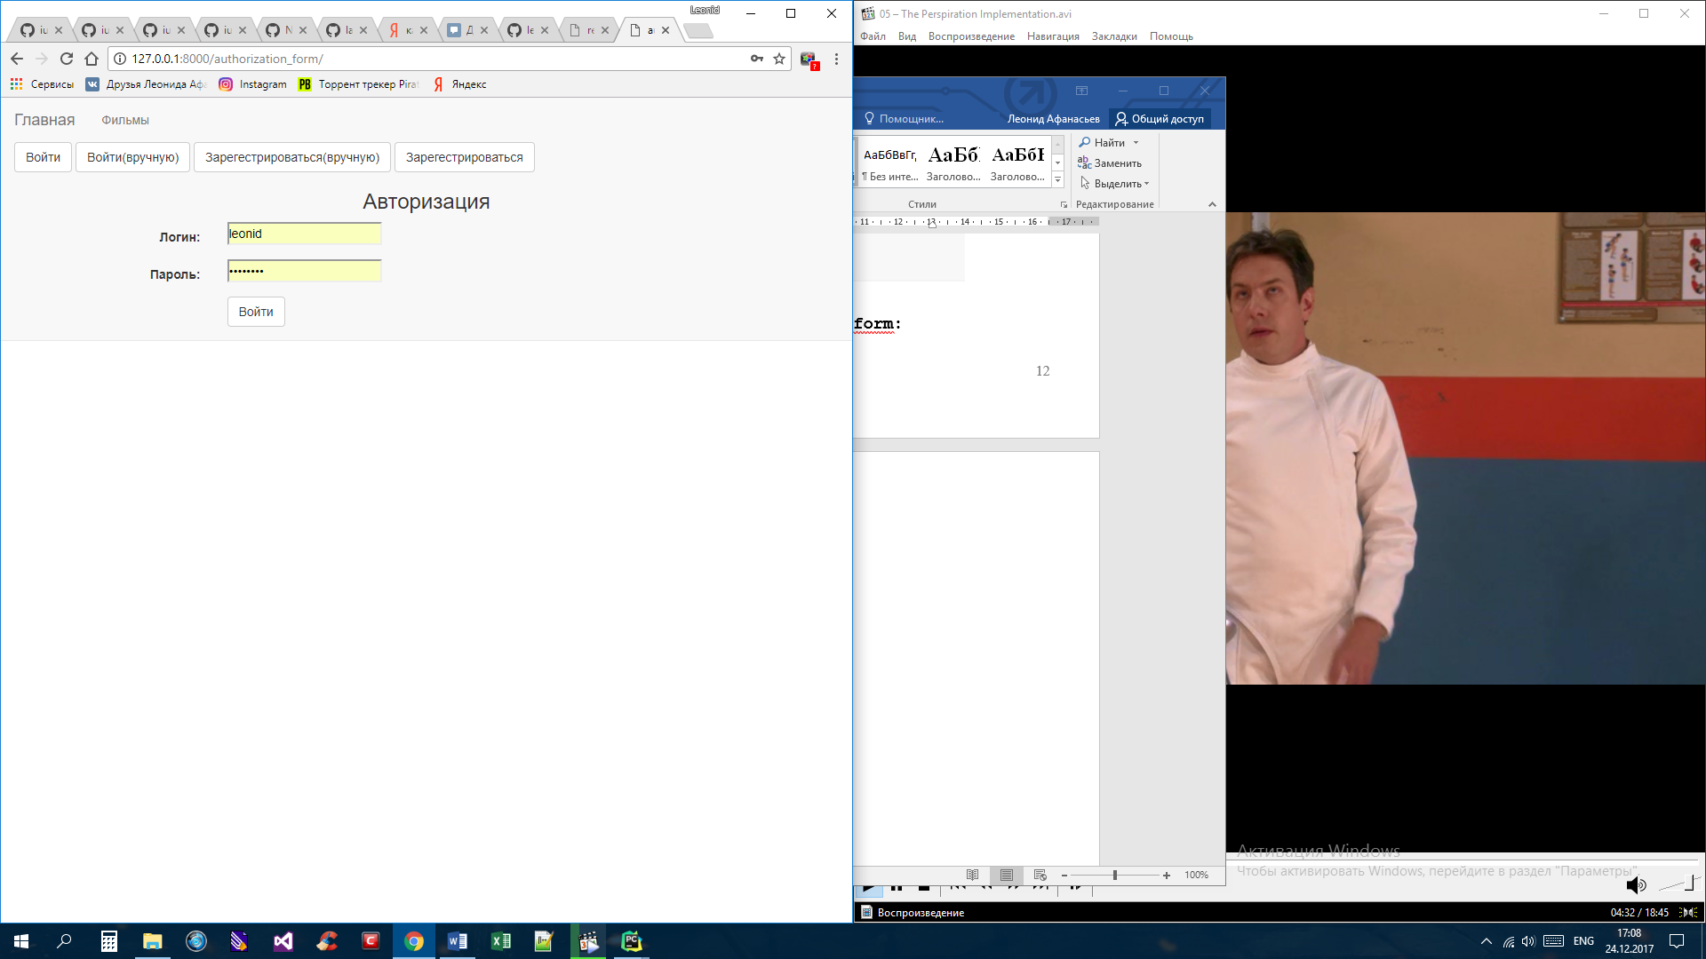

**Переход на главную страницу:**

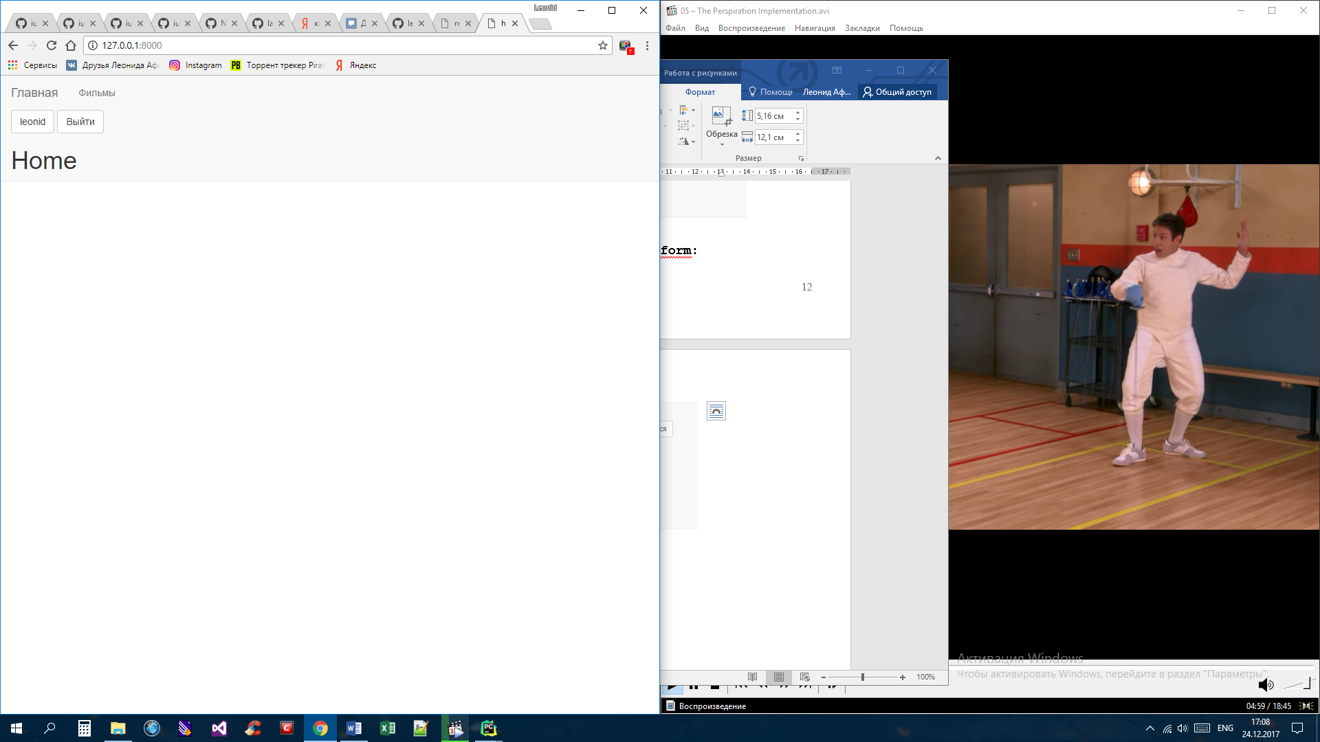

**Возможные ошибки:**

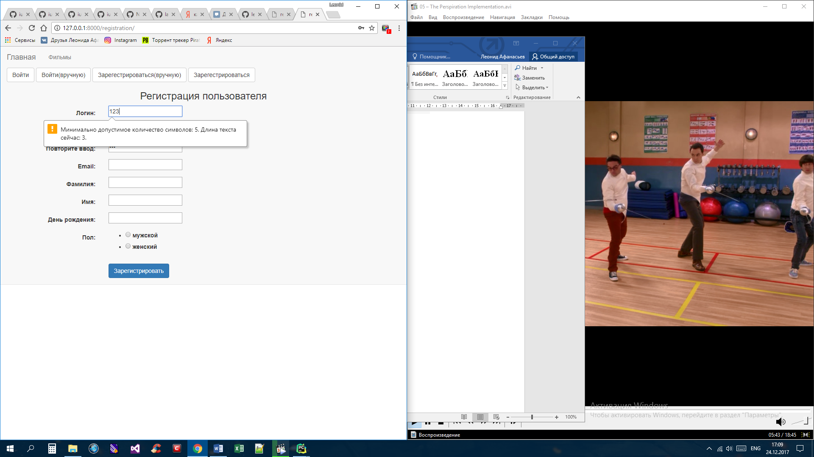

**Создание суперпользователя:**

**Django admin:**

